**Docente**: Ana Claudia Zenteno Vázquez

**Práctica 2: Uso del Editor vi**

**Objetivo**. Que el alumno comprenda el funcionamiento del editor vi y domine los comandos de manejo del editor. Que sea capaz de crear y modificar archivos con éste editor.

**Comandos básicos del editor de textos vi**

**Editor vi**

vi es el editor estándar de UNIX. El interés de aprender a manejar este editor es que en cualquier máquina UNIX tendremos al menos esta herramienta para editar archivos. vi facilita 20 líneas en pantalla para realizar la edición. vi es un editor que, en un momento dado, se encuentra en uno de dos modos básicos de operación: modo de **comandos**y modo de **edición**.

**El modo por defecto es el modo de comandos**. En este modo no se puede realizar la edición del texto. vi espera al comando apropiado antes de realizar una operación. En general, vi volverá al modo de comandos después de ejecutar un comando.

La ventaja de este modo de trabajar es que se pueden ejecutar comandos desde archivos, y los documentos pueden ser formateados o reestructurados simplemente ejecutando comandos de vi.

**Iniciando vi**

Para comenzar a usar vi, teclear

vi nuevo_archivo

Este comando inicia el editor y, como el archivo no existe todavía, lo crea para ser editado. El editor está ahora en modo de comandos esperando por un comando.

vi +5 nombre_ archivo       //Comienza la edición en la línea 5

vi + nombre_ archivo        //Comienza la edición en la última línea

**Moviendo el cursor**

Las siguientes teclas controlar el movimiento del cursor.

k arriba  
j abajo  
h izquierda  
l derecha

Cuando se carga vi con un nuevo archivo, el cursor está en la esquina superior izquierda de la pantalla, y no puede ser movido con las teclas de cursor.

**Modo de entrada de texto (añadir, insertar)**

**a añade texto a partir del carácter en que está situado el cursor.  
A añade texto al final de la línea actual.  
i inserta texto a partir de la posición del cursor  
I inserta texto al principio de la línea actual.  
o inserta una línea debajo de la posición del cursor  
O inserta una línea encima de la posición del cursor  
:r arch permite insertar el archivo *arch*tras la línea actual**

**tecla Escape permite introducir comandos de vi.**

**Borrando y cambiando texto**

Los tres comandos más utilizados para alterar el texto son

X borra el carácter en el cursor  
nx borra n caracteres hacia la derecha, incluido el que está sobre el cursor.  
nX borra n caracteres hacia la izquierda.  
r sustituye el carácter en el cursor  
dd borra la línea en la que está el cursor  
ndd borra n líneas hacia abajo incluyendo la que contiene el cursor.

Estos tres comandos son ejecutados en el modo de comandos, y vuelven al modo de comandos después de ejecutarse.

**Deshaciendo cambios**

Hay veces que se realizan cambios y nos damos cuenta inmediatamente que hemos cometido un error. El editor vi facilita mecanismos para deshacer acciones de comandos previos.

El comando **u** deshace el comando previo.

El comando **U** deshace todos los cambios realizados en la línea actual.

**Guardando cambios y permaneciendo en vi**

Es muy recomendable guardar los cambios que se van realizando de una forma regular. Para ello se utiliza

**:w**

Si decides que no quieres sobreescribir el archivo que estás editando, sino que quieres guardar los cambios como un archivo nuevo, añade al comando **:w** el nombre del nuevo archivo,

**:w nuevo_archivo2**

**Abandonando vi**

Para dejar vi se utiliza,

ZZ Guarda los cambios en el archivo original, y vuelve al intérprete de comandos  
:wq Igual que ZZ  
:q! Abandona el editor, no guarda los cambios, y vuelve al intérprete de comandos

**Comandos adicionales para posicionamiento del cursor**

Además de las teclas h, j, k, l existen cuatro más:

b mueve el cursor al comienzo de la palabra anterior  
e mueve el cursor al final de la palabra siguiente  
0 mueve el cursor al comienzo de la línea (cero)  
$ mueve el cursor al final de la línea

**Scroll de pantalla**

Los comandos para avanzar una pantalla arriba y abajo (12 líneas) son

ctrl-d una pantalla abajo  
ctrl-u una pantalla arriba

Para archivos muy largos, se puede ir a una línea del texto

3000G va a la línea número 3000

Para posicionar el curso en la **última línea** del archivo, teclea

G

Para posicionar el cursor al **comienzo del archivo**, teclea

1G

El siguiente comando **muestra el número de línea actual**

ctrl-g

**Búsqueda**

Otro método de posicionarse dentro de un archivo es buscando una cadena de caracteres. En el modo de comandos, cualquier cadena de caracteres precedida por / significa el comando de búsqueda hacia adelante. El cursor se posiciona en la primera ocurrencia de dicha cadena.

El comando **n** busca hacia adelante la siguiente ocurrencia.

Para buscar hacia atrás, se utiliza el comando **?**

**Borrar texto**

Ya se vio anteriormente el comando **dd**para borrar la línea actual.

El comando **dw**borra la palabra actual. Nótese que el comando de borrado comienza por d, seguido por el ámbito de aplicación (d para una línea, w para una palabra (word en inglés)).

**Quitar y poner**

Cuando se borra algo, es almacenado en un buffer temporal. El contenido de este buffer puede ser accedido y 'puesto' o pegado en cualquier sitio del texto.

Para recuperar el último texto borrado, se usa el comando **p**

nyw guarda en la memoria intermedia n palabras contadas desde la posición del cursor.  
y$ guarda en la memoria intermedia desde la posición del cursor hasta el final de la línea.  
yy guarda en la memoria intermedia la línea entera en la que se encuentra el cursor.

## ACTIVIDAD

## A continuación realice los siguientes ejercicios y documente algunas capturas de pantalla que comprueben su trabajo con el editor

## Ejercicio 1

* Introduzcamos en el sistema algunos comandos con el fin de disponer de algún archivo de texto para practicar e ilustrando la forma de operar con el editor.

1. 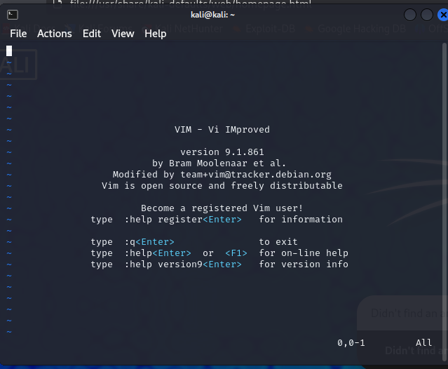Invoque el vi de la siguiente forma «vi».
2. Inserte texto en el archivo de la siguiente forma.
   1. Primero compruebe el aspecto del cursor.
   2. 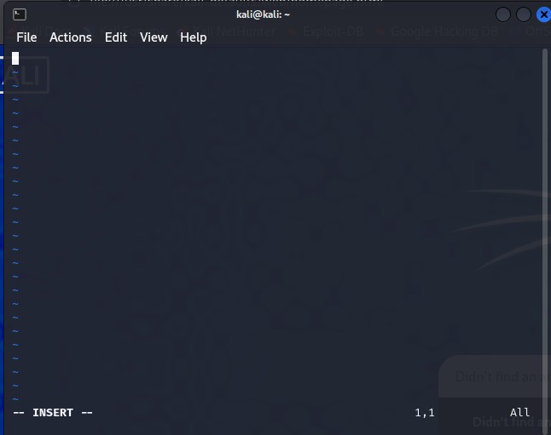Teclee: «i» y observe si se produce algún cambio en el aspecto del terminal: texto adyacente, cambio de la forma del cursor, etc.
   3. 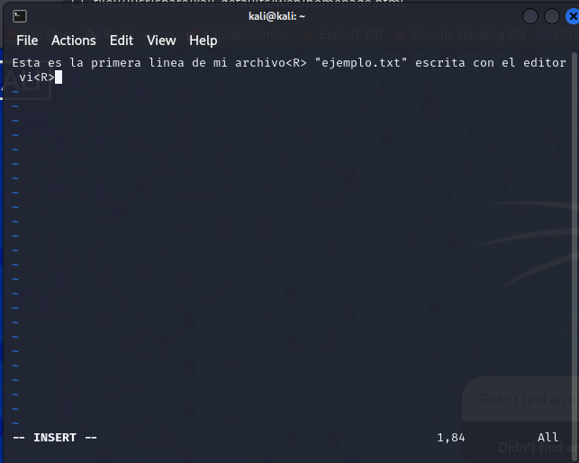Insertemos el siguiente texto:   
      Esta es la primera línea de mi archivo<R>   
      "ejemplo.txt" escrita con el editor vi<R>
   4. 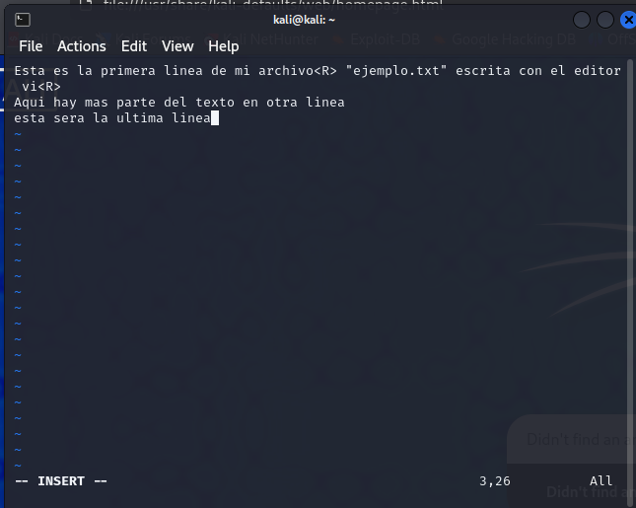En este punto si desea introducir más texto hágalo.
   5. 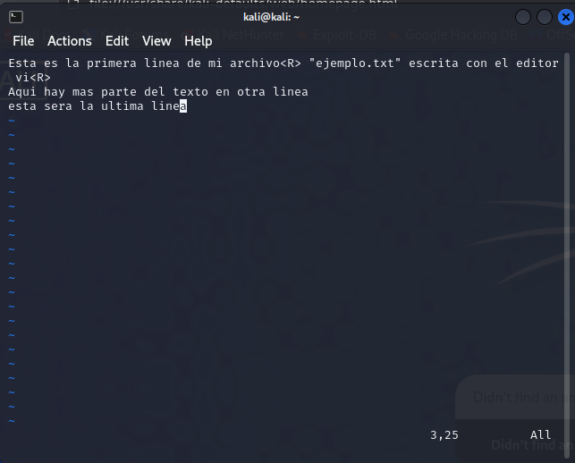Pulse la tecla «<ESC>» y compruebe si se ha producido algún cambio en el entorno del terminal.
3. 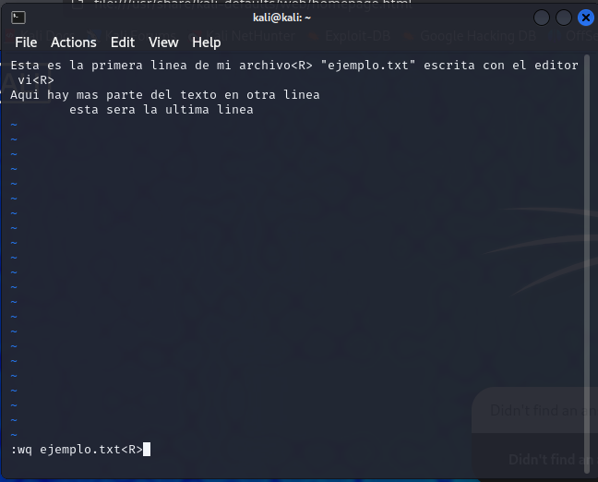Salga del vi de la siguiente forma «:wq ejemplo.txt<R>».
4. 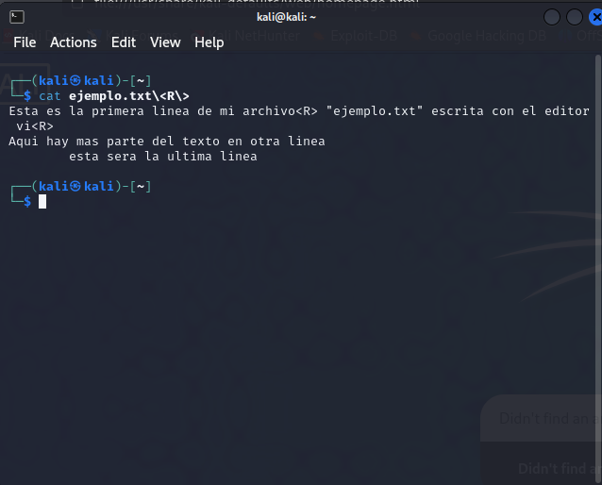A partir de aquí ya tenemos un archivo y podemos visualizarle desde el shell con el comando «cat ejemplo»

## Ejercicio 2

Antes de ilustrar los comandos de movimiento necesitamos disponer de algún archivo suficientemente largo, para experimentar. Busque uno apropiado, pero como sugerencia a podemos teclear:

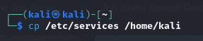cp /etc/devlink.tab Traemos (copiamos) un archivo del sistema a nuestro directorio <<home>>

* Averigüe el tamaño del archivo desde el shell. Pruebe con el comando «wc devlink.tab». El resultado le dice por orden:

a) número de líneas.

b) número de palabras.

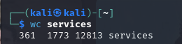c) número de caracteres.

* A partir de aquí se puede seguir el siguiente guion:
  1. 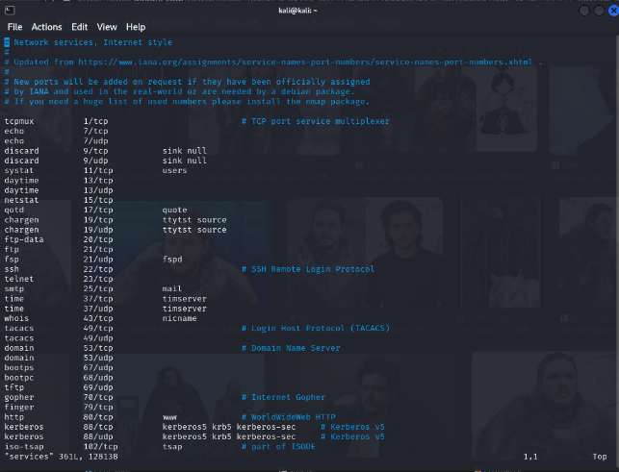Entre en el editor: vi devlink.ta
  2. 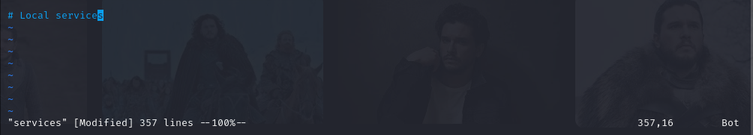averigüe cierta información acerca del archivo, teclee: ^G
  3. 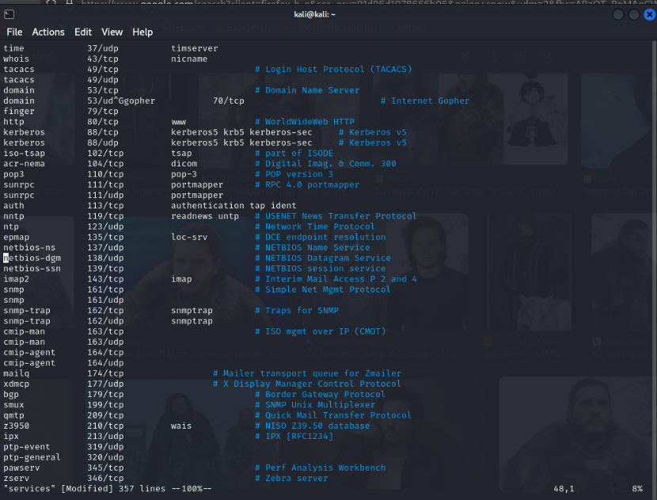El comando G (*Go*) es muy interesante para localizar líneas. Localice la línea 48: 48G

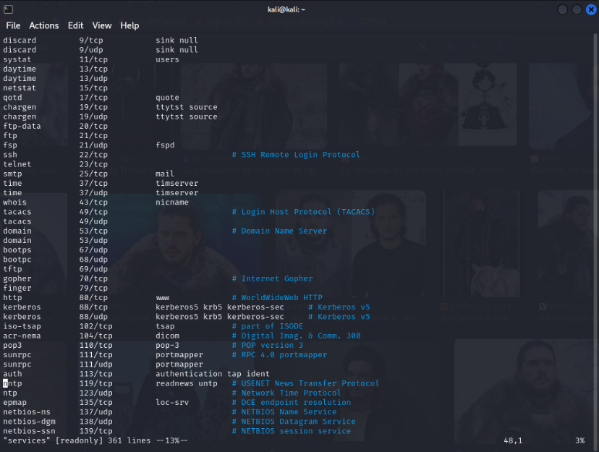Mire en qué línea se encuentra (^G).

* 1. 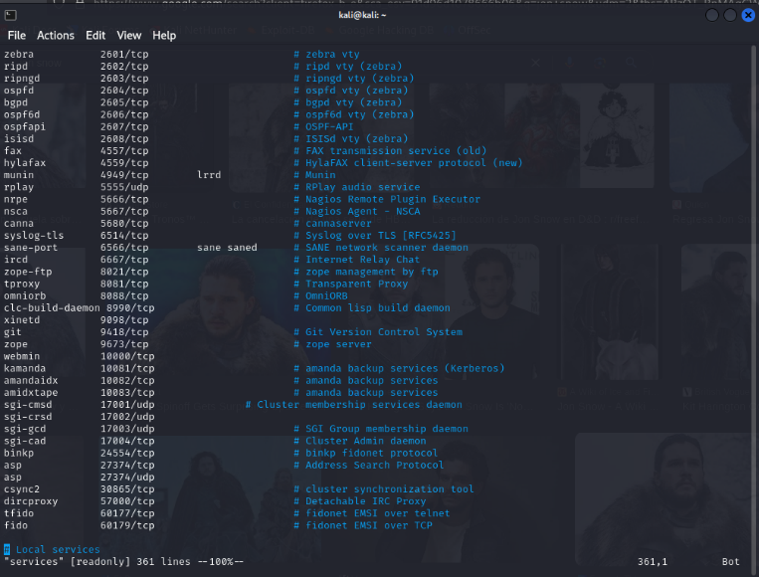Localice la última línea: $G
  2. 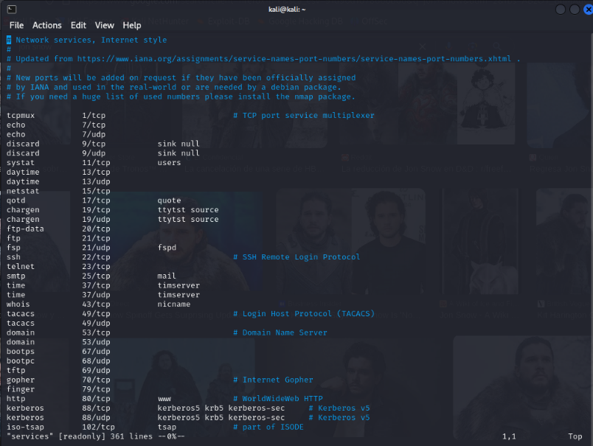Localice la primera línea: 1G
  3. 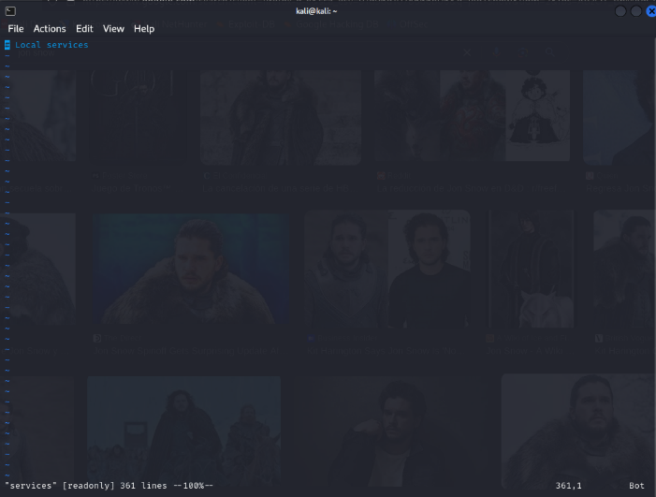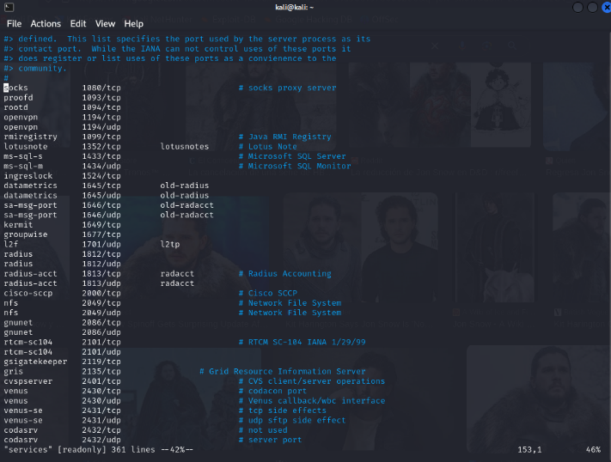Mover la pantalla hacia abajo de modo rápido se puede hacer con: ^d (*down*), o más rápidamente con ^f (*forward*). Pruebe.
  4. 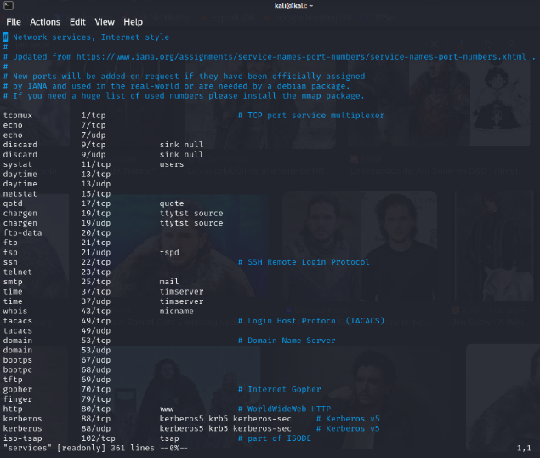Vaya al principio del documento.
  5. Se puede avanzar un número de líneas concreto, pongamos que 12, teclee: 12^d.

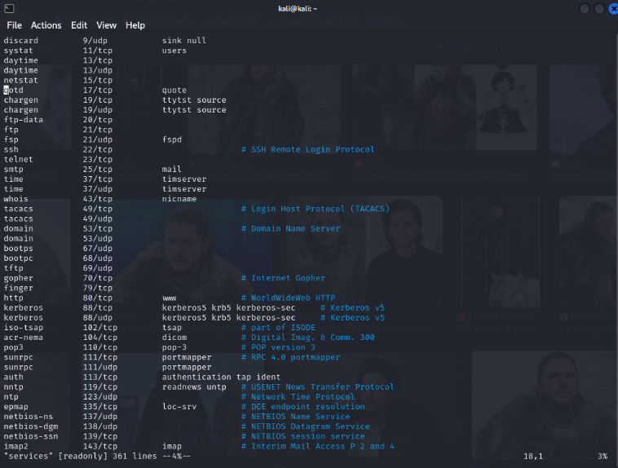Mire en qué línea se encuentra.

* 1. Y seguir avanzando de 12 en 12: ^d hasta que no se diga lo contrario. ¡Hágalo!

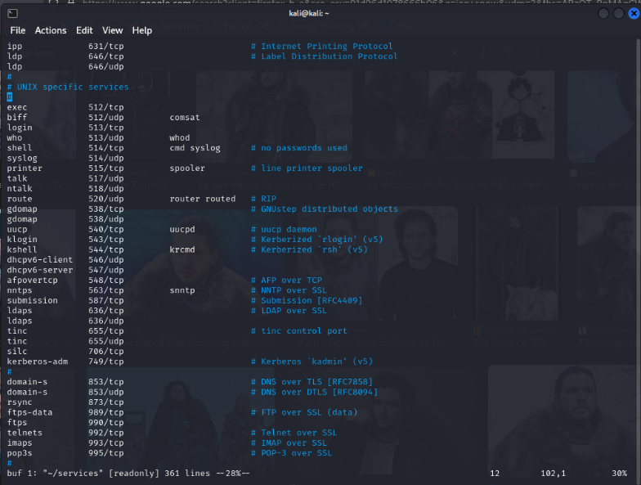Mire en qué línea se encuentra.

* 1. Para mover la pantalla hacia arriba los mandatos son similares: ^u (*up*) y ^b (*back*).

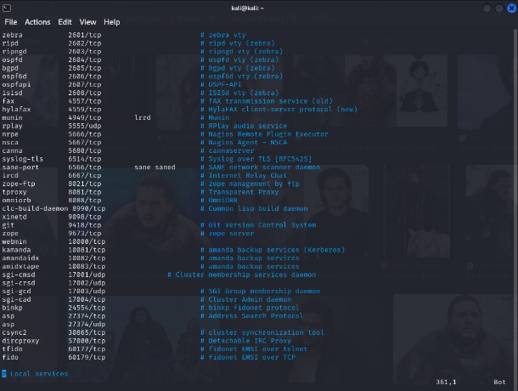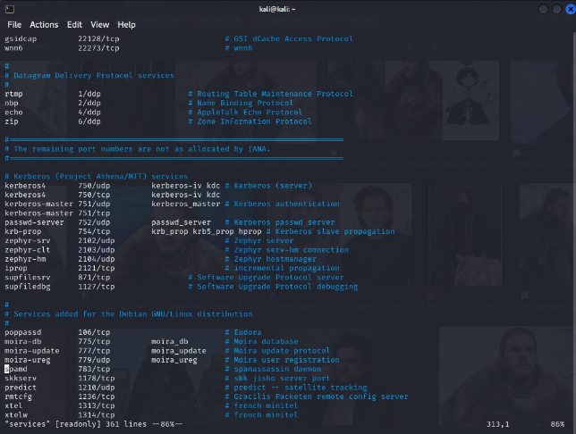Vaya al final del documento y reproduzca los 3 puntos anteriores pero en el sentido de abajo hacia arriba.

* Mover el cursor utilizando las flechas o las teclas (hjkl) no tiene ningún secreto. Si no lo ha probado ya, hágalo ahora, pero tampoco es la forma habitual de desplazarse
  1. Busque la palabra devinfo. Teclee: /devinfo<R>

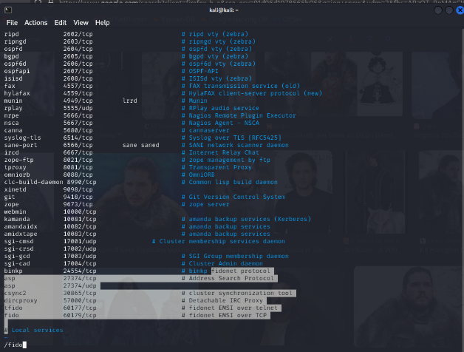Al introducir «/*texto*» se puede buscar *texto* hacia delante en el documento.

* 1. 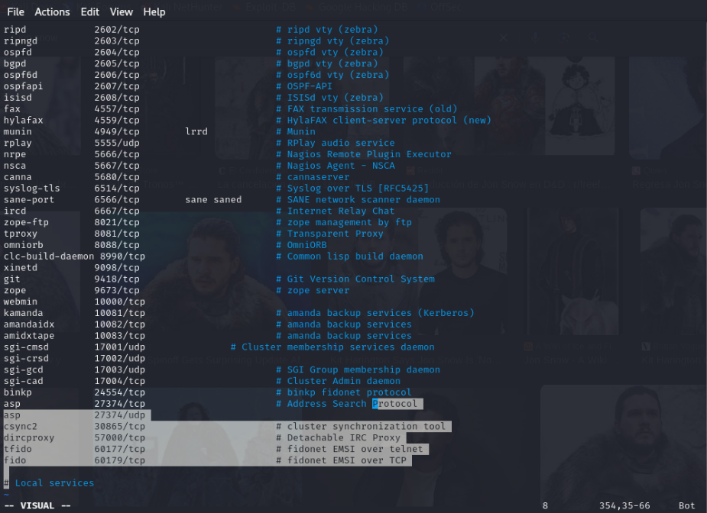Desplácese elegantemente de palabra en palabra hacia delante: w (*word*).
  2. 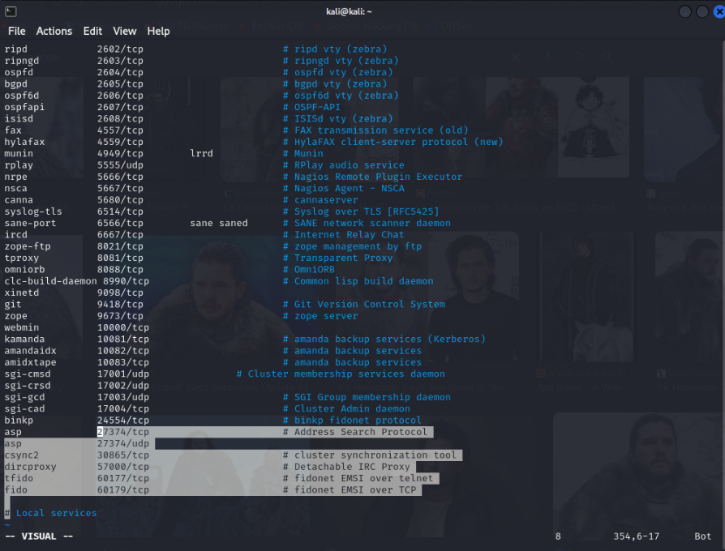Desplácese elegantemente de palabra en palabra hacia atrás: b (*back*).
  3. 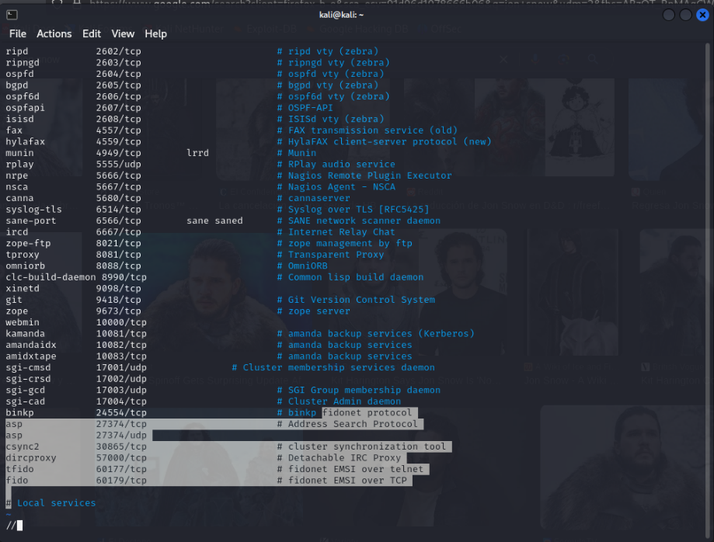Vuelva a buscar la palabra devinfo. Teclee: //<R> o n (*next*) (la que más le guste)
  4. 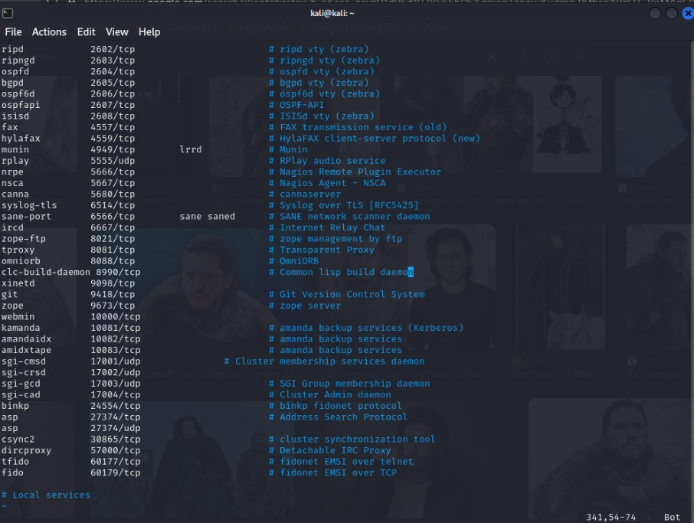Por último, pruebe a moverse al final y al principio de la línea utilizando 0 y $.
* **NOTA: Sino encuentra este archivo puede usar otro de longitud similar y reemplazar palabras.**

## Ejercicio 3

* Inserte sobre la primera línea del documento las siguientes tres líneas:

#########################################################   
# Este es un archivo de prueba   
#########################################################

Para ello siga los siguientes pasos

* 1. Sitúese en la primera línea.
  2. Escriba: O
  3. 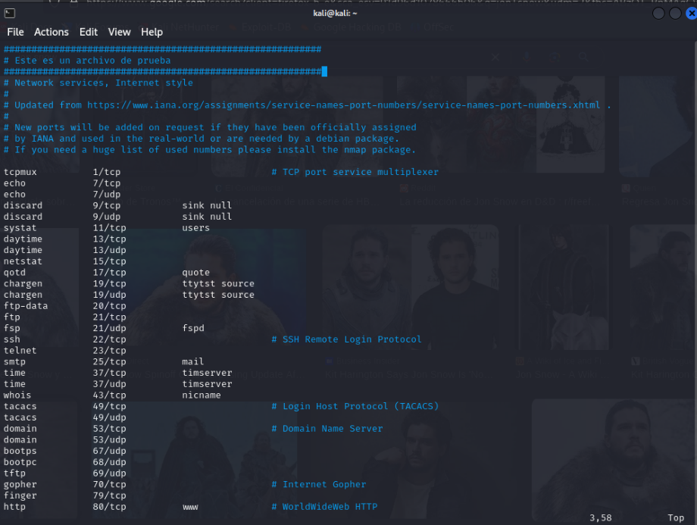Directamente escriba las tres líneas que figuran más arriba.
  4. Finalmente pulse la tecla <ESC> (tecla de oro de vi).
  5. A continuación vaya a la última línea.
  6. Pulse la tecla . (la tecla de plata de vi).

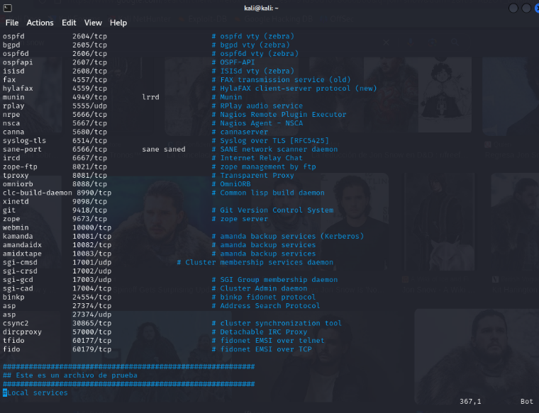Verá cómo se acaba de repetir la operación. Con el comando. Repetir operaciones es así de fácil.

* 1. Desgraciadamente la inserción se ha producido antes de la última línea; corrijamos el problema. Muévase a la última línea.
  2. 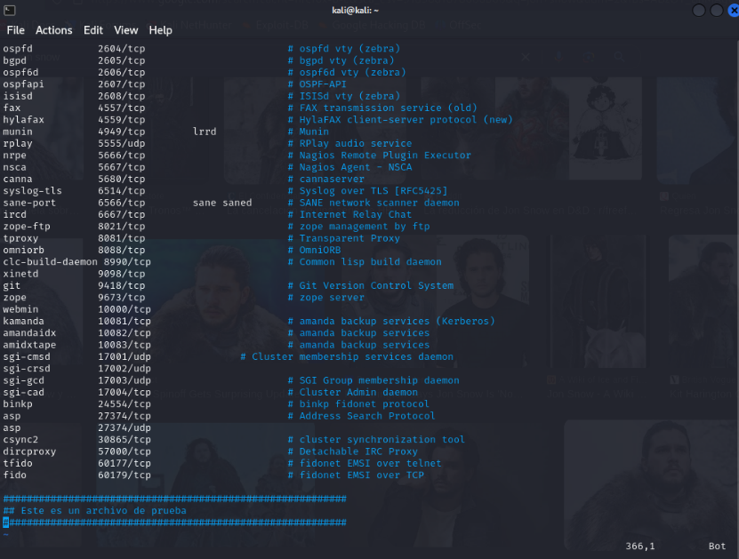Bórrela con dd.
  3. Sitúese con el cursor en el lugar donde debiera estar esta línea.
  4. Pegue la línea con p.
  5. Si la línea aparece debajo de donde piensa que debería haber aparecido, anule el cambio con u y utilice P

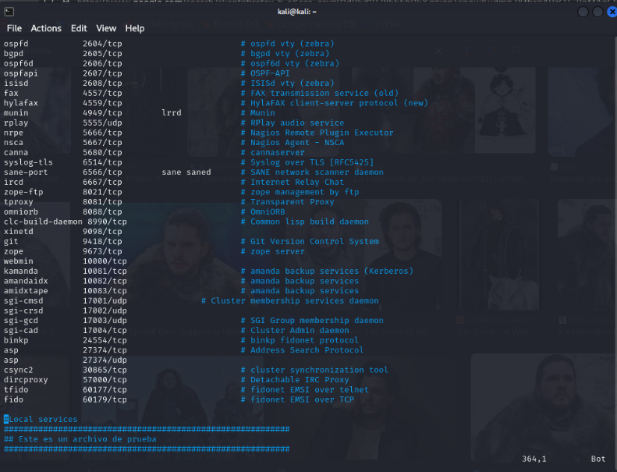De cualquier forma utilice P para ver cómo funciona.

* Tarea: elimine en el archivo de trabajo la palabra rdsk en todas las líneas.

Sugerencias

* 1. Utilice el comando / para localizar la palabra concreta.
  2. Recuerde que se puede repetir la búsqueda con n.
  3. Recuerde el comando de borrar palabra: dw.
  4. Recuerde que con el comando . se pueden repetir comandos de inserción, borrado, etc. de una forma sencilla.
* Elimine todas las líneas que contengan la cadena de caracteres blk

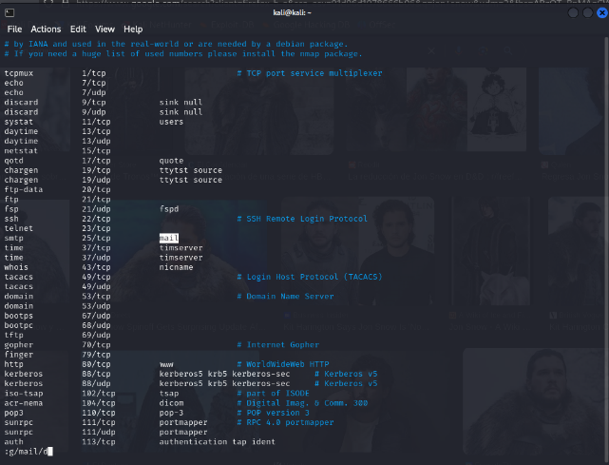mail

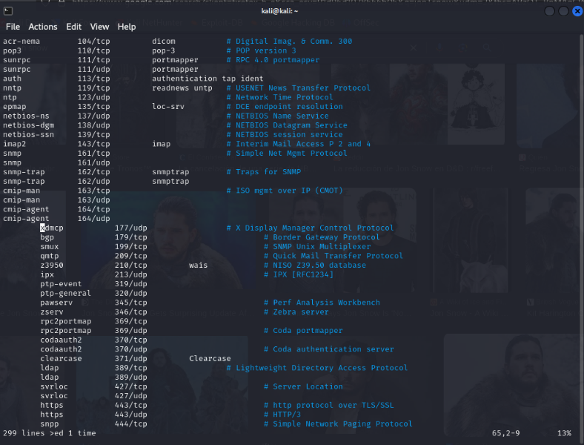

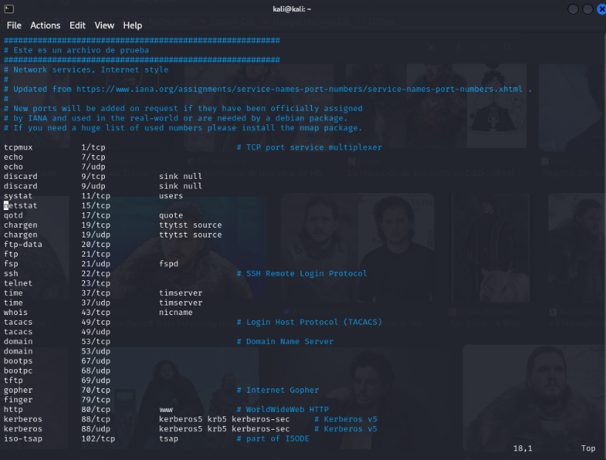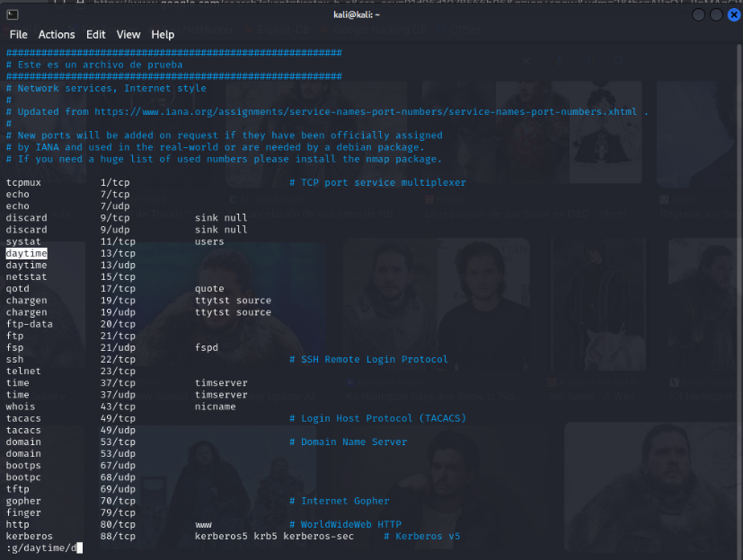daytime

**Guarde este archivo con el siguiente nombre:**

**Tarea1 Ap. Paterno Ap. Materno Nombre.pdf**

**Ésta práctica se revisa en laboratorio.**